Slack Light Dokumentation

# Datenbank

## Allgemeine Beschreibung

Die Datenbank wurde so konzipiert, dass für jedes größere Objekt eine eigene Tabelle angelegt wurde (user, comments, channels) und 2 weitere Tabellen, welche im Prinzip Hilfstabellen zur Verbindung der anderen Tabellen sind. Dabei gibt es die Favoritentabelle, welche die Favoriten für die jeweiligen Benutzer speichert, wie im ER Diagramm erkenntlich ist, speichert die Favoriten Tabelle den Id des Kommentars und den Id des Benutzers und verknüpft diese. Dabei wurde davon ausgegangen, dass wenn der Benutzer den Kommentar wieder als „Kein Favorit“ kennzeichnet der Eintrag in der Tabelle gelöscht wird. Bei der Tabelle userchannelregestrations handelt es sich um die Tabelle wo gespeichert wird, welche Benutzer welchem Channel beigetreten sind, weiters wird die letzte Zeit gespeichert, wo der Channel geöffnet. Dies wird benötigt, dass festgestellt werden kann, welche Posts seit dem letzten „Ansehen“ des Channels neu sind. Weiters gibt es eine Tabelle welche Logs speichert. Dort werden Daten über den Benutzer gespeichert welcher Anfragen an unseren Service stellt.

## ER-Diagramm

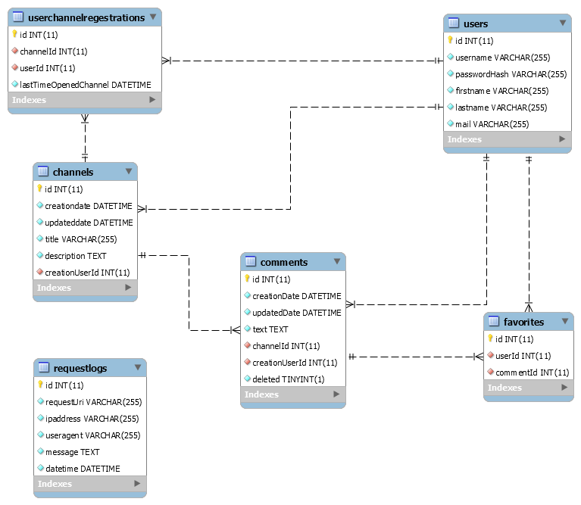

Abbildung 1 ER - Diagramm

# Systemdesign

## Allgemeine Beschreibung

Das Systemdesign ist in mehrere Abschnitte gegliedert, es wurde darauf geachtet, dass die einzelnen Aspekte (Datenzugriff, Logik, UI) getrennt sind und dass möglichst wenig Codeverdoppelung vorhanden ist.

## Datenbankzugriff

Der Datenbankzugriff ist aufgeteilt in einen DataManager, welcher die ganze Logik zum Zugriff bzw. das Verwalten der Verbindung und das Erstellen des PDO Objektes verwaltet und die einzelnen Repositories, welche die SQL Statements für die speziellen Methoden welche die gewünschten Daten aus der Datenbank liefern. Die Repositories enthalten weiterhin die Methoden zum initialisieren der Objekte welche aus der Datenbank geladen werden.

## Utils

Methoden, welche sehr oft verwendet werden, sind in den Utils gekapselt. Es gibt einmal die StringUtils, welche in erster Linie nur Methoden für die Stringmanipulation zur Verfügung stellen und die Utils, welche verschiedenste Methoden, unter anderem zum „redirect“ oder auch für die Generierung von URLS verwendet werden können. Weiters gibt es in einen Logger über welchen Logs in der Datenbank hinzugefügt werden können.

## Controller

Bei den Controllern handelt es sich um die Schnittstelle zwischen Datenbank und Oberfläche. Hier ist die meiste Logik zur Überprüfung der Eingaben bzw. zur Weitergabe an die Repositories.

## UI

Bei der UI wurden die Favoriten in einen eigenen Reiter aufgelistet, da dies für die Übersichtlichkeit besser ist. Fehlermeldungen werden direkt unter dem Formular angezeigt wo Daten angezeigt werden können. In den einzelnen Channels wird mittels JavaScript immer automatisch zum Ende gescrollt.

# Konzepte

## Erkennen von neuen Posts

Das Erkennen der neuen Posts für einen Benutzer erfolgt über eine Abfrage der Tabelle „userschannelsregestrations“ wo die letzte Zeit abgespeichert wird, wann der Benutzer den Channel geöffnet hat. Diese Zeit gilt als Referenzzeit und wird mit der Erstellungszeit verglichen, welche in der Tabelle Comments für die einzelnen Kommentare abgespeichert wurde. Wenn die Erstellungszeit später ist als die Zeit in „userchannelregestrations“ heißt das für uns, dass der Post neu sein muss.

# Tests

## Benutzerregistrierung (neu)

#### 

Abbildung 2 Verschiedene Fehler bei Registrierung

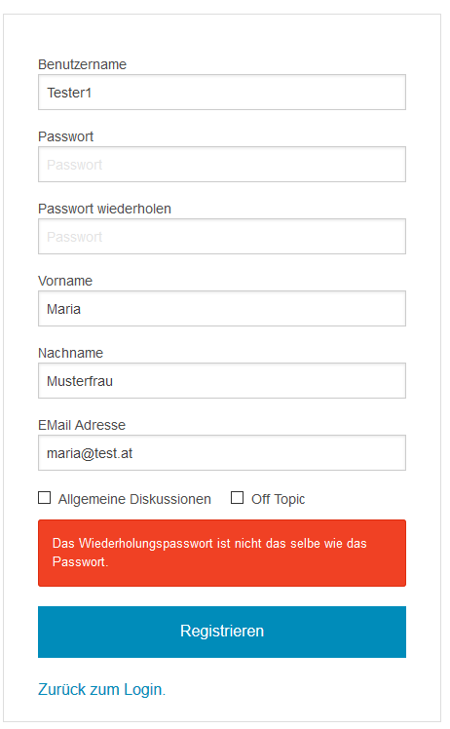

Abbildung 3 Weitere Fehler bei Registrierung

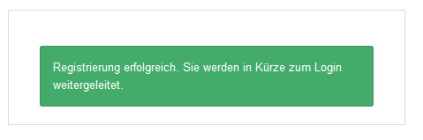

Abbildung 4 Erfolgreiche Registrierung

## Benutzerlogin (inkl. Fehlerüberprüfung)

### 

Abbildung 5 Fehler beim Login

## Darstellung des Nachrichten-Feeds inkl. Status & Favoriten

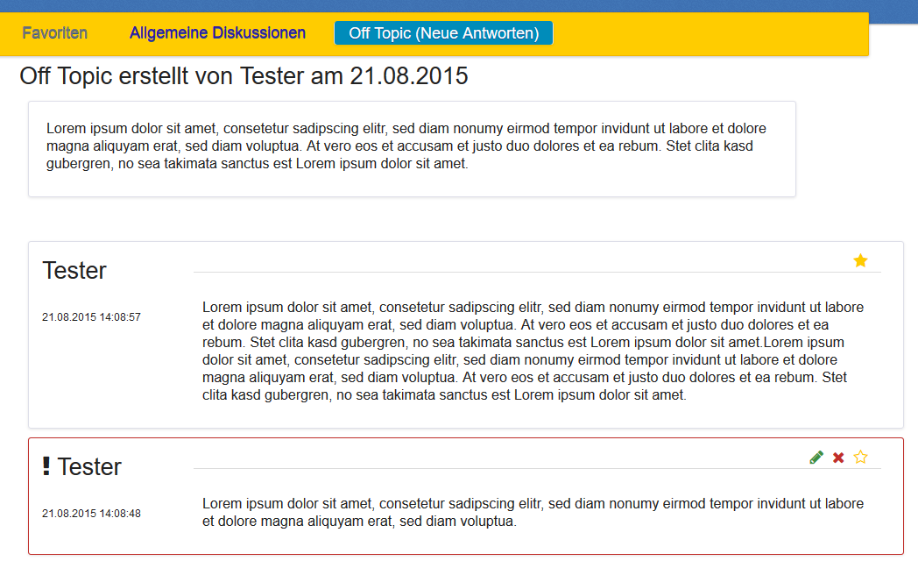

Abbildung 6 Neue Nachricht im Channel

## Benutzer erfasst neuen Eintrag

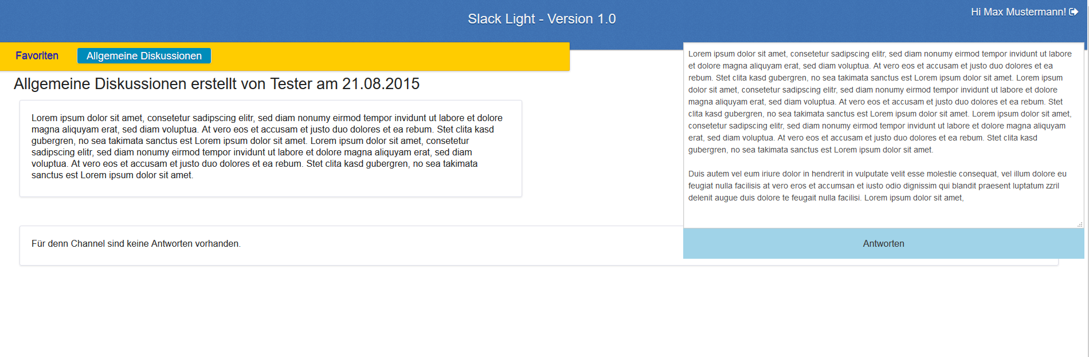

Abbildung 7 Neuer Eintrag wird erstellt

## Benutzer editiert / löscht bestehenden Eintrag (nur, wenn noch keine Antwort)

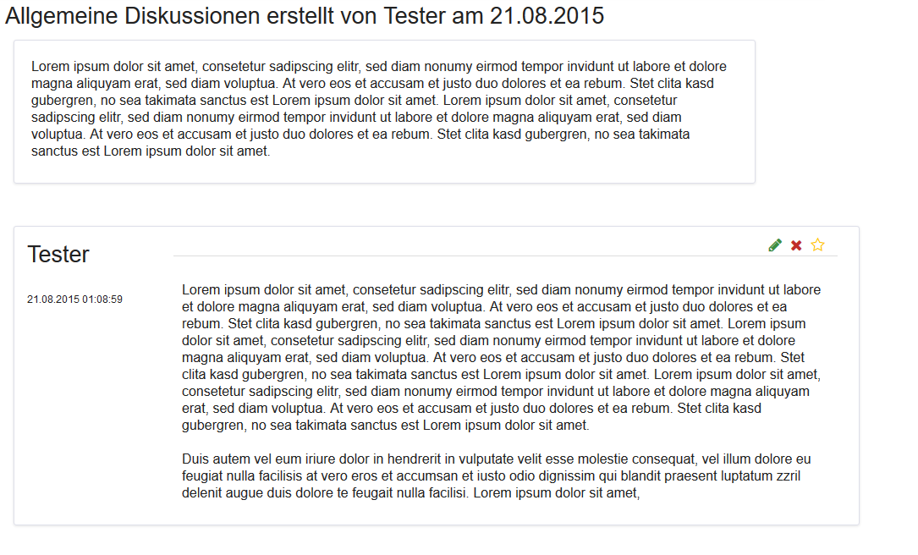

Abbildung 8 Die Icons zum Bearbeiten, Löschen und favorisieren sind sichtbar

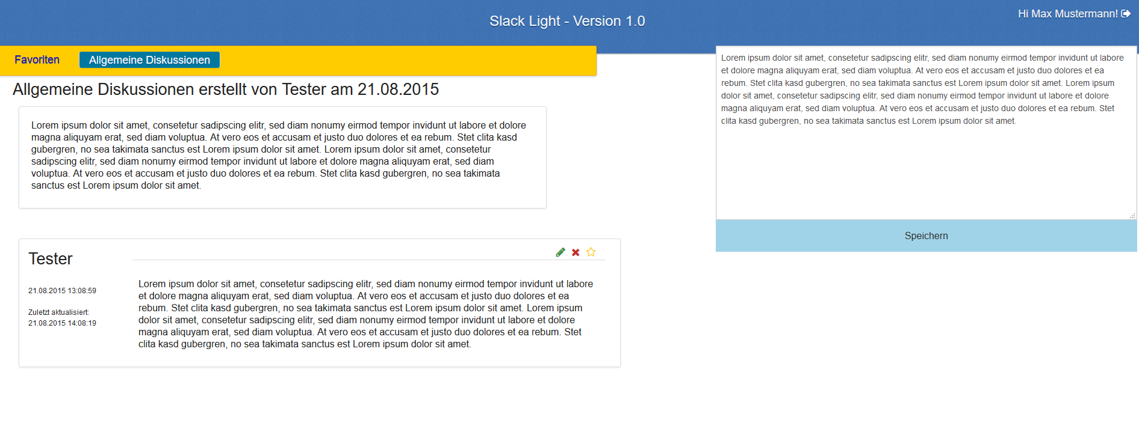

Abbildung 9 Kommentar wird erneut bearbeitet

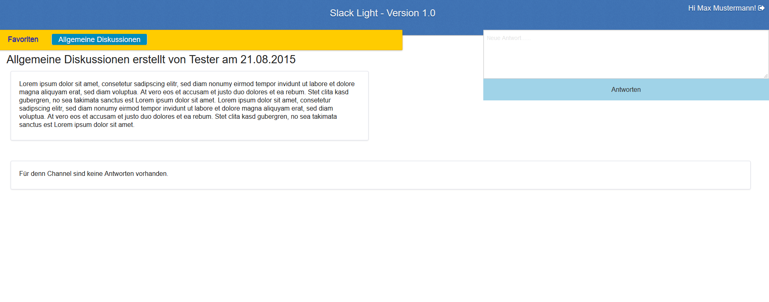

Abbildung 10 Kommentar wurde gelöscht

## Benutzer markiert Beiträge als Favoriten

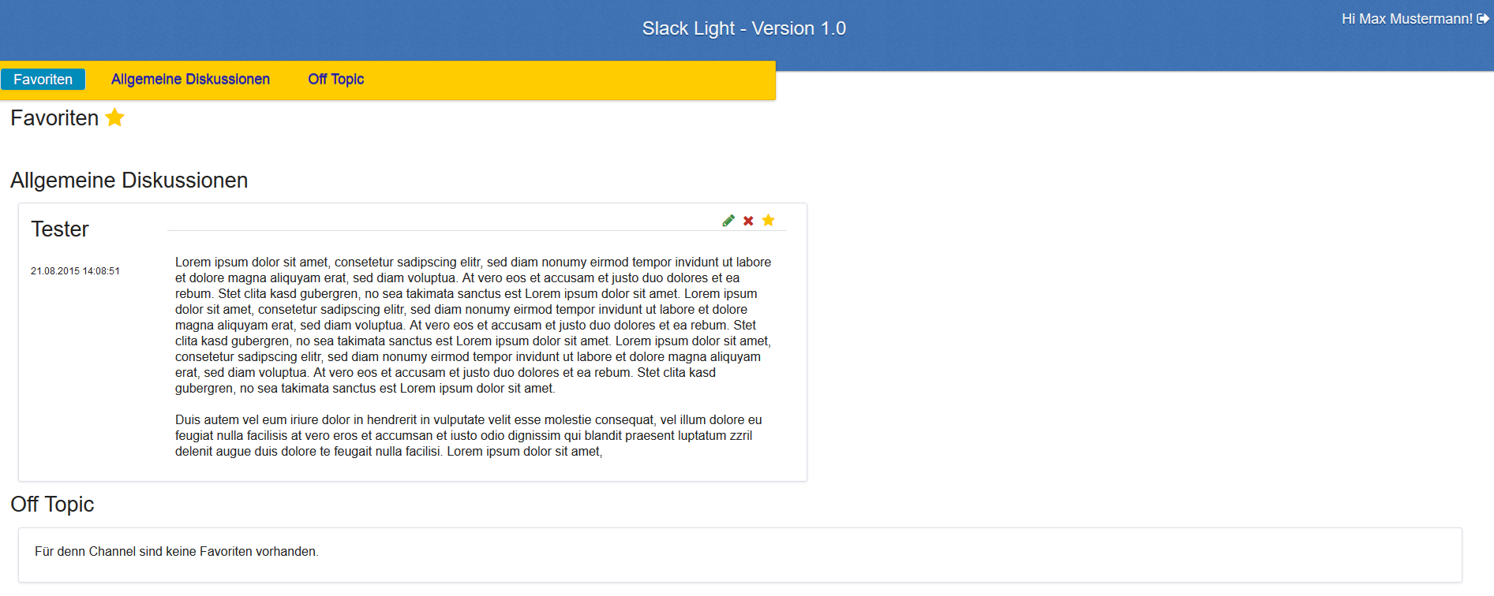

Abbildung 11 Favoriten des Benutzers

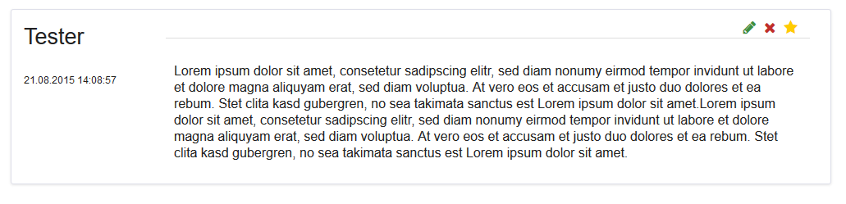

Abbildung 12 Favorisierter Beitrag

# Login zum Testen

Es kann sich entweder mit dem Benutzer Test und dem Passwort test, oder dem Benutzer Testfrau und dem Passwort test zum Testen eingeloggt werden.